Опомнись, человек!
Лето в этом году выдалось славное, в меру дождливое, жаркое… Природа щедро дарила грибы, ягоды не только людям, но и всей лесной живности, которой, к сожалению, в наше время, с каждым годом, становится всё меньше и меньше. Бездумная деятельность человека, варварское отношение к природе, гигантские химические заводы, промышленные предприятия, всё возрастающая рубка лесов и, как следствие, отравленные реки, загрязнённый воздух, исчезновение многих видов птиц и животных. Не обошла стороной такая деятельность и наш северный край с некогда прозрачными родниковыми реками, изобилующими лососем, форелью, сигом.
Так размышлял Лемминкэйнен, разбирая старинные архивы в надежде найти там ответы на волнующие его душу вопросы и проблемы мирового масштаба. В полутёмном помещении Лахденпогского замка он провёл не один день. Лемминкэйнен знал, что в древних рукописях наших предков хранится много тайн и легенд, объясняющих реалии современной жизни и деятельности человека.
Вскоре его продолжительные поиски увенчались успехом. Развернув пожелтевший от времени свиток бумаг, он стал внимательно читать строчку за строчкой. Это был сборник местных легенд, событий, происходивших несколько веков назад. Одна из них привлекла его особое внимание. Сопоставив прошлое и настоящее, Лемминкэйнен пришёл к ужасному выводу: наш мир гибнет с бешеной скоростью, как природа, так и человечество! Судите сами.
С незапамятных времён люди заботились о природе, придавали ей магические свойства. И она в ответ благодарила их, дарила все свои лесные богатства, кормила и поила. Увы, такая, почти идиллическая картина была не всегда…. Жестокое столкновение древунов и губиносов – яркое тому подтверждение. Это была настоящая неравная война двух стихий: природной и человеческой.
Стоял себе лес, никого не трогал, украшал нашу матушку-Землю своей девственностью. Бывало, придёшь на болото – ягод видимо-невидимо! Вот красавица клюква рассыпалась на глади, вот морошка показывает свои оранжевые головки. Дурница так и манит к себе. А от кроваво-красных бусинок брусники и глаз не оторвать. Идёшь по такому пёстрому ковру и боишься наступить, ненароком раздавить эту прелесть. Душа радуется и трепещет при сих видах многообразия и красок северной природы.
Но вот к заповедному лесу подъезжают железные монстры: «траки», лесовозы и начинают губить его. Стонет он, пытается сопротивляться, но тщетно всё. Губиносам всё нипочём, в голове у них одна жажда наживы. Здесь они повалили сосенку, там – осинку, берёзку. На холодном мертвенном лице губиноса нет ни капли жалости, ни тени совести. Сидит он в «траке» и думает: «Свалю я лес, погружу на лесовоз, отправлю куда подальше, в Финляндию и будет мне счастье, деньги, власть». Много древунов полегло в то время, но такому безобразию, так или иначе, должен был прийти конец.
Собрались оставшиеся древуны на Совет и стали решать, что делать, как справиться с этаким чудовищем. Зашумел, закачался Лес. Царица Койву взяла слово:
– Друзья мои, для нас наступило непростое время. Вы видите, как наши братья и сестры погибают под стальными гусеницами. Сколько их лежит изуродованных, изувеченных…. Ни зверь рыскучий, ни птица летучая не остановятся здесь, на полакомятся грибами и ягодами, не глотнут чистой ключевой воды. Так давайте уничтожим врага ненавистного, бессовестного! Ваши предложения?
– Заманим, затянем их в болото трясучее. Уж не выбраться им оттуда будет, – предложил Леми.
– Пусть только сунутся жажду утолить, я их мигом потоплю, – вступил в разговор Ахти.
– Нападём, загрызём, не помилуем, – в голос вторили Хукки и Карху.
– Оплетём их ветвями, точно паутиною. Не смогут они пошевелить ничем и погибнут почём зря, – ответили древуны.
– Что ж, ваши предложения достойны применения. Но не успеют затянуться наши раны, не успеет новый лес отрасти, как придут другие губиносы, и произойдёт то же самое. Они будут возвращаться снова и снова. Их остановит только смерть, тотальная смерть. Я нашлю на них страшную болезнь без видимых симптомов. Они будут медленно, но верно умирать, один за другим, падать и не вставать с места.
– Как же так, Хозяйка? Неужели весь люд вымрет? – забеспокоились древуны. – Это неправильно, неразумно!
– Да, я понимаю вас. Конечно, все не погибнут. Смерть придёт только к избранным нечестивым людям. Так будет, пока губиносы не одумаются, не умерят свои аппетиты, не перестанут бездумно уничтожать то, что не ими посажено, произведено на свет божий, – заверила всех Койву. – Согласны ли вы с моим решением?
Древуны в ответ только склонили свои головы-макушки, прекословить не стали. Чему быть – того не миновать.
Прошёл ровно год с того Совета, и что мы видим? Хаос во всём мире. Слова Койву начали сбываться. Смерть царила везде, она не жалела никого, приносила с собой лишь горе и печаль. Эти невыносимые страдания нельзя описать словами. Но губиносы не понимали того, что происходит. Они думали, что их это уж точно не коснётся. Но проходило время, и они оказывались в могиле. Миллионы людей погибли в то неспокойное время.
Но явился некий муж Тойво. Он был прекрасно сложен. Правильные черты лица, высокий лоб говорили о его незаурядном уме и проницательности. Почувствовав, что беда не приходит сама по себе просто так, он взмолился, прося у природы прощения за всё. И Койву сменила гнев на милость. Губиносы прекратили свою варварскую деятельность по отношению к лесу. Наступил мир. Древуны восстановили свою численность спустя десятки-сотни лет.
На этом легенда заканчивается, но не обрывается наше повествование. Лемминкэйнен был потрясён событиями трёхсотлетней давности, их поразительным сходством с нынешними, настоящими.
Где же теперь те дремучие, непроходимые леса с бесчисленными озёрами, непуганым зверьём, раскинувшиеся к северо-востоку от границ Карелии и Вологодской области, от главной жемчужины, пока ещё довольно-таки чистого, удивительного по красоте, несравненного Онежского озера, обрамлённого прекрасными сосновыми борами, скалистыми берегами, многокилометровыми песчаными пляжами? Увы, от этих лесов остались лишь огромные пустыри со старыми и свежими пнями и, как немой укор, застывшими на них смоляными слезами. Старые вырубки заросли густым мелколесьем лиственных пород: берёзой, осиной, ивой, сквозь которые, как говорится, ни пешему, ни конному не пройти. И всё же, куда намного страшнее выглядят свежие вырубки, обезображенная, исковерканная гусеницами тяжёлых трелёвочных тракторов земля, горы сучьев, неубранных деревьев, сломанного подроста. И, кажется, что уже никогда на этом месте не прорастёт ни одна травинка, ни одно дерево.
Место «траков» заняли новые гиганты: «форварды», «харвесты», «сканы». Но матушка природа, вопреки всему, напрягает все свои силы, борется и залечивает нанесённые ей рваные раны. На лишённых растительной подстилки участках появляется неприхотливый иван-чай, мать-и-мачеха, ромашка. На смену им приходят кустарники: малина, смородина, брусника, и только потом, постепенно, год за годом, появляется поросль осинок и берёзок, которые лет через десять-пятнадцать образуют непроходимые джунгли…
«Неужели всё повторится? Неужели люди вновь должны пройти через болезни и смерть?» – это первое, что пришло в голову Лемминкэйнену, который задумался о будущем всего человечества. Вы только взгляните на эти «пустыни», на гектары вырубленного леса…. То не пожар сотворил, а «добрые» руки гомо сапиенса. Поистине масштабы человеческой алчности и призрачности благих помыслов безграничны. Идя в лес по грибы или ягоды, часто на обочинах дорог можно встретить таблички такого содержания: «Берегите лес от огня», «Проход и проезд запрещён. Валка леса», «Частная территория. Сбор ягод и грибов запрещён» и другие. Целые холдинги и корпорации вырубают леса, оставляя лишь несколько сиротливо стоящих деревьев, создавая у народа лживое представление о естественном лесовосстановлении. Их доходы в денежном эквиваленте исчисляются миллиардами рублей. «Но когда вырастет то дерево, которое срублено под корень? И вырастет ли вообще?» – вот вопросы, на которые, к сожалению, нет ответов. Не наблюдаем ли мы болезнь, которая уже выкосила миллионы людей по всему миру? Не повторяется ли история, описанная выше?
Опомнись, человек! Вспомни, что мы лишь гости в этом прекрасном мире. Нам дана жизнь для совершения хороших поступков, а не наоборот. Будь культурным по отношению к природе, не убивай свою среду обитания. Попроси прощения на коленях у Создателя всего живого на Земле. Положи конец разрушительной деятельности, которую ведёшь уже много лет. Живи в мире и согласии с природой, и она ответит взаимностью. Выбор за тобой – жить или умереть в муках и страданиях!
30.10.2021 г.

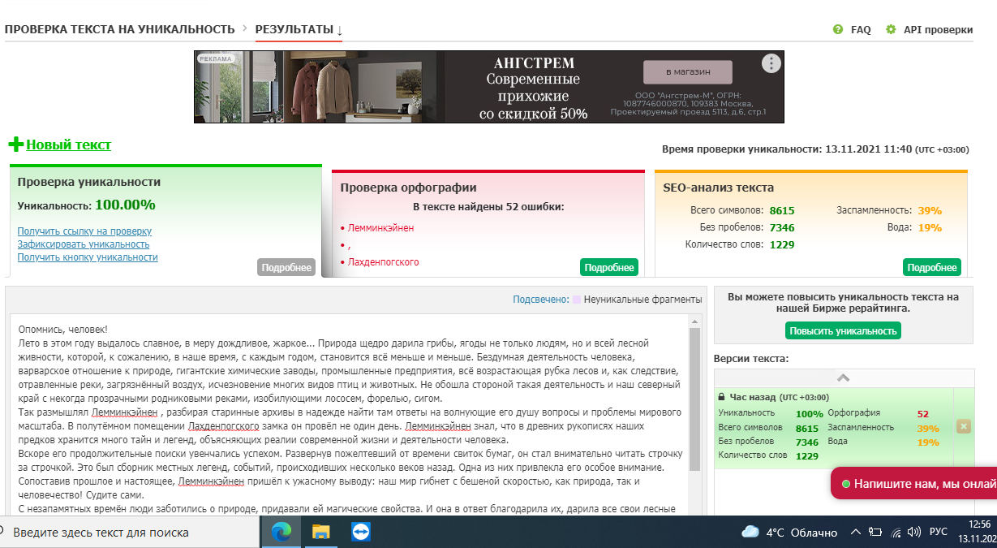

Лемминкэйнен – (в пер. с карельского языка) любовь.
Древуны – совокупность растительного и животного мира. Образовано слово от «дерево», «древо».
Губиносы – люди, наносящие огромный вред окружающей среде. Образовано слово от глагола «губить» (уничтожать) и «нос» (часть лица человека).
Дурница – болотная ягода голубика.
«Траки» – тяжёлые трелёвочные тракторы.
Койву – (в пер. с карельск. языка) берёза. Источник: Словарь собственно-карельских говоров Карелии./Сост. В.П. Фёдотова, Т.П.Бойко. – Петрозаводск, 2009. – С.221.
Леми – болотистое место. Источник: там же. – С.288.
Ахти – водяной [хозяин воды]. Источник: там же. – С.11.
Хукки – волки. Источник: там же. – С.112.
Карху – медведь Источник: там же. – С.182.
Тойво – надежда. Источник: там же. – С.627.
«Форварды» – сокращённое название погрузочного и транспортного средства, относящегося к категории трелёвочных тракторов, используемого для лесозаготовительных работ.
«Харвесты» – сокращённое название машины, выполняющей четыре и более операций (валка, обрубка сучьев, раскряжёвка, сортировка).
«Сканы» – сокращённое название грузовика «Скания», предназначенного для вывозки леса.
См. приложение.

